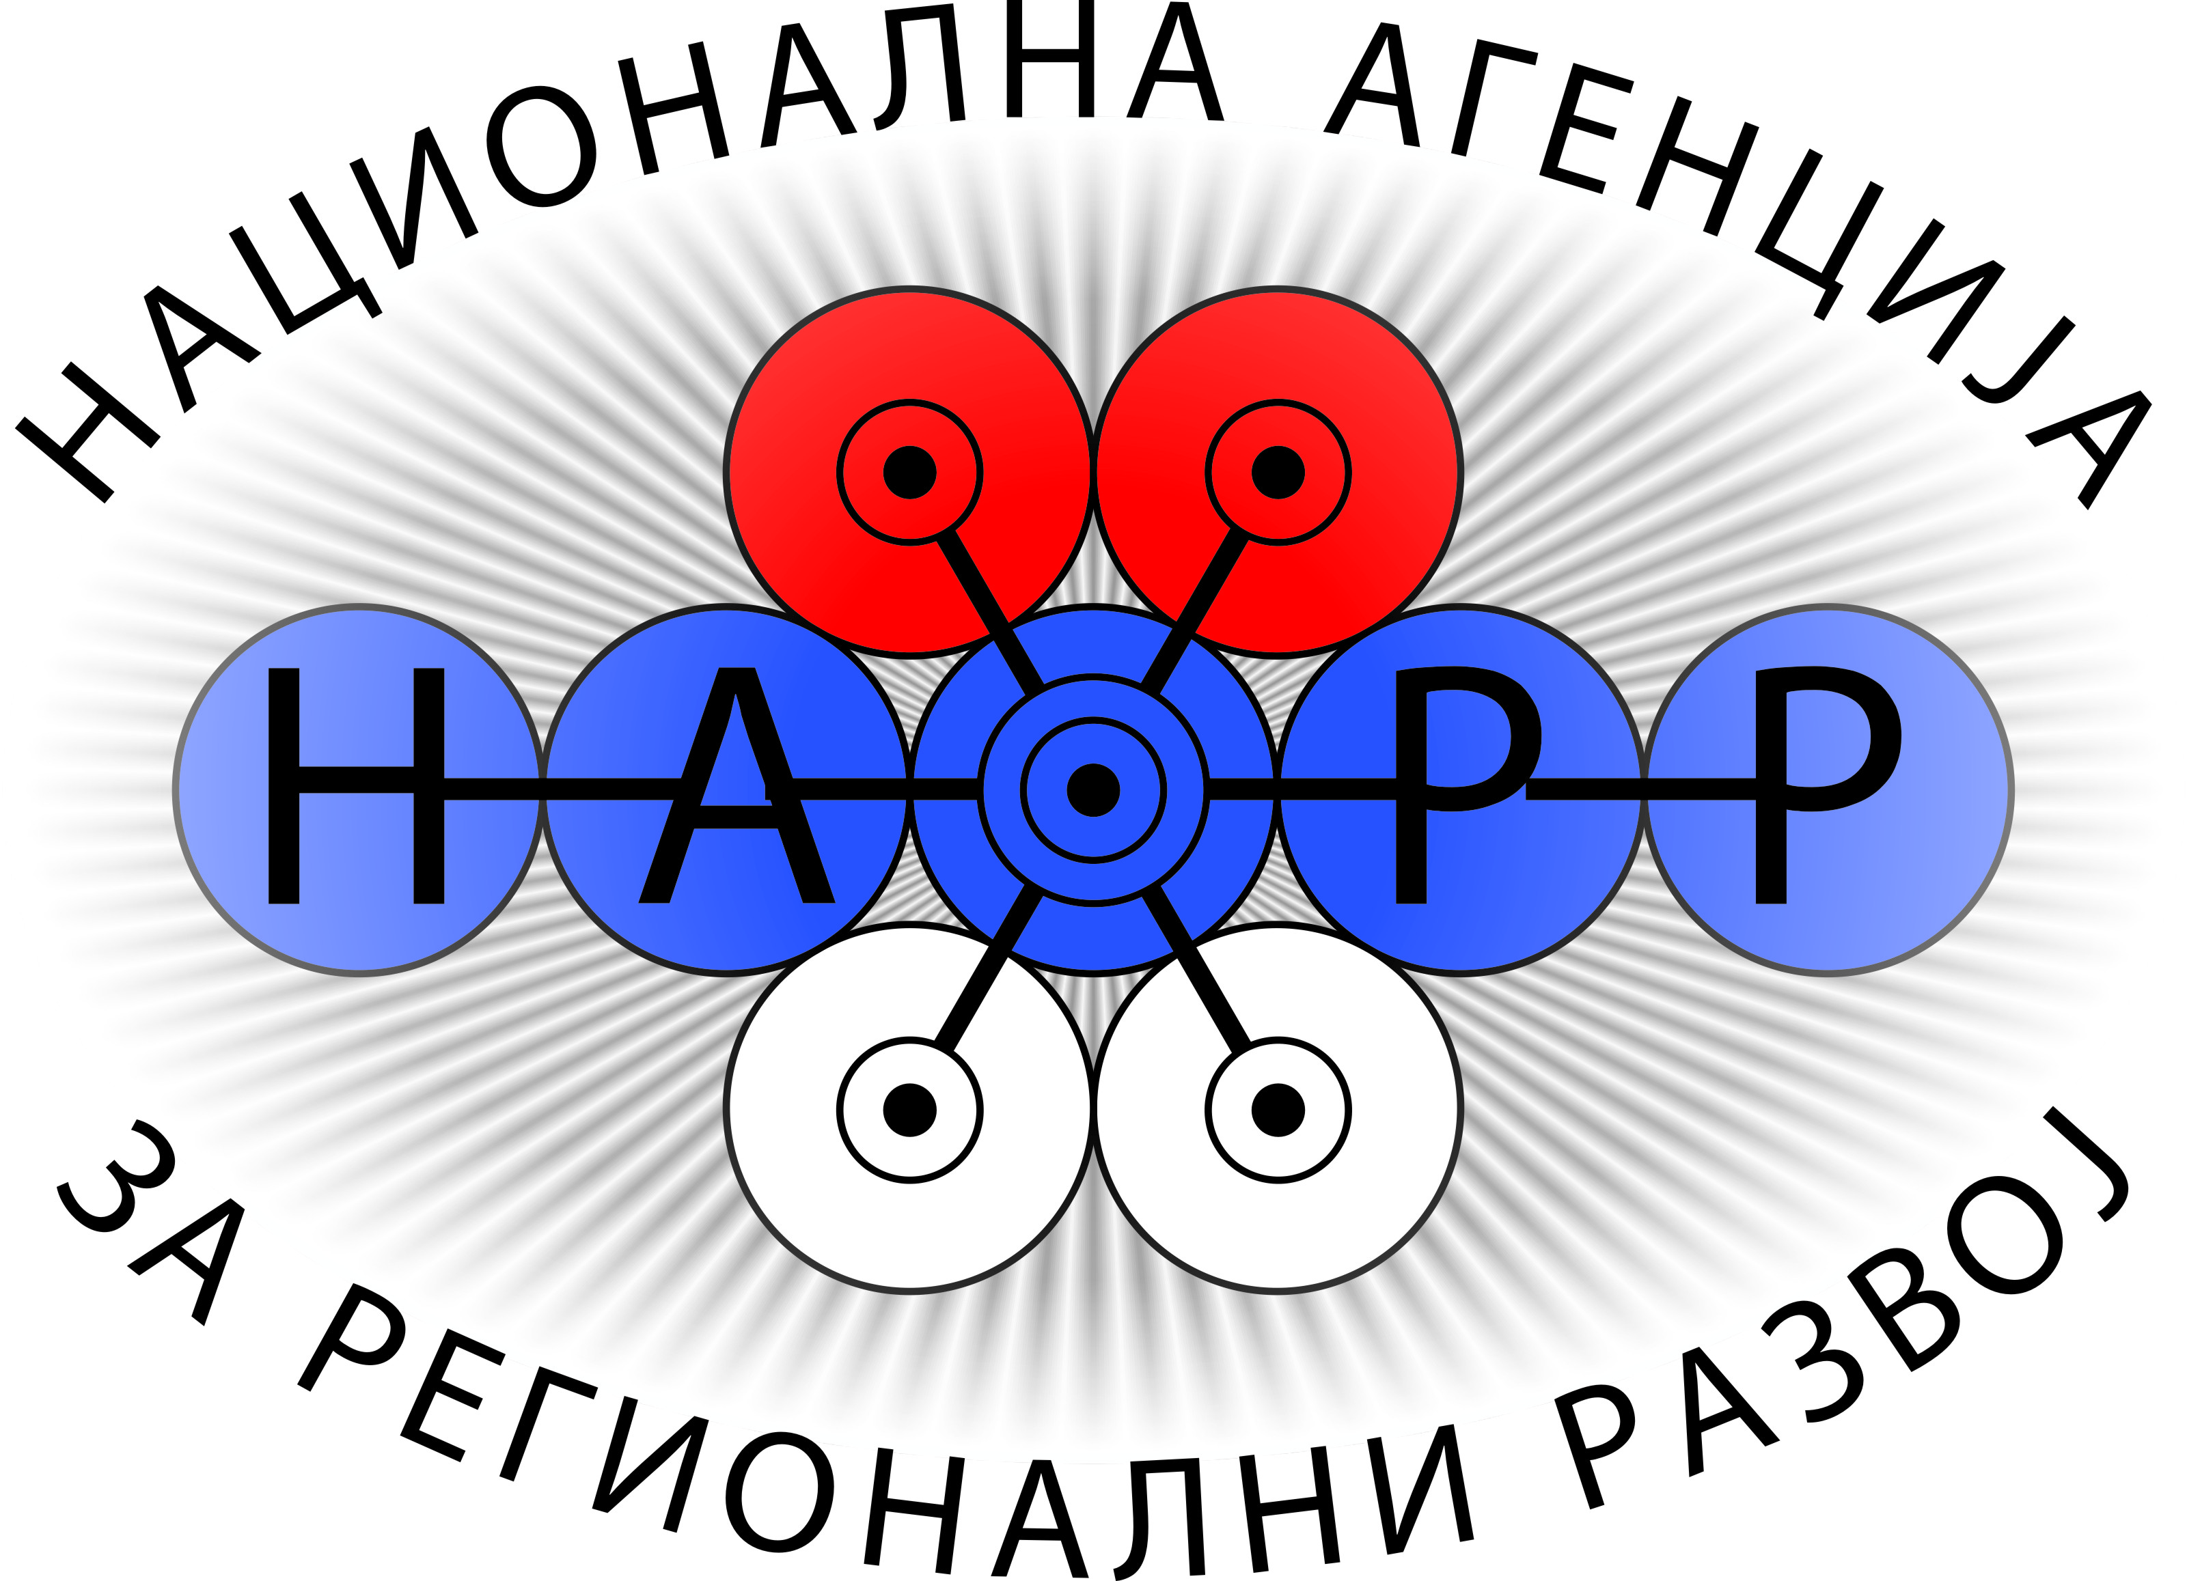

ПРОГРАМ
ПОДРШКЕ ЖЕНСКОМ ПРЕДУЗЕТНИШТВУ КРОЗ ДОДЕЛУ БЕСПОВРАТНЕ ФИНАНСИЈСКЕ ПОМОЋИ У 2014. ГОДИНИ

Програм реализује Национална агенција за регионални развој (у даљем тексту: Национална агенција) у сарадњи са aкредитованим регионалним развојним агенцијама.

Циљ програма

Основни циљ програма је развој женског предузетништва кроз усклађивање пословања са захтевима међународних стандарда пословања, унапређивање пословних процеса, производа и услуга и јачање људских ресурса.

Сврха програма је пружање подршке микро, малим и средњим предузећима у којима учешће жена у власништву износи преко 25%, а које истовремено управљају пословањем, као и предузетничким радњама чији је оснивач жена, у побољшању пословних перформанси и позиције на домаћем и страном тржишту. Програмом се истовремено промовише женско предузетништво и улога жена у привредним активностима. У складу са тим Национална агенција ће подржати пројекте микро, малих и средњих предузећа у којима учешће жена у власништву износи преко 25%, које истовремено и управљају пословањем, као и предузетника чији је оснивач жена, кроз учешће у финансирању трошкова пружаоца услуга, при чему ће се бесповратна средства одобравати за следеће активности:

- уређење пословања у складу са захтевима међународних стандарда пословања (имплементација стандарда, сертификација, ресертификација) и обележавање производа „CE“ знаком;
- побољшање постојећих и развој нових технолошких процеса;
- побољшање постојећих и развој нових производа/услуга;
- тестирање нових производа;
- израду и имплементацију специјализованог софтвера;
- нови дизајн производа и амбалаже;
- електронску презентацију предузећа и
- едукацију менаџмента и запослених кроз специјализоване обуке.

Заинтересовани привредни субјекти могу поднети само један захтев за доделу бесповратних средстава и то за само једну од понуђених активности.

За одабрану активност предузеће/предузетник ангажује стручног пружаоца услуга који је задужен за успешно спровођење предложеног пројекта. Пружаоци услуга не могу бити физичка лица, већ само правна лица и регистровани предузетници.

Циљна група

Право на коришћење бесповратних средстава имају правна лица категорисана као микро, мала и средња правна лица у складу са чланом 6. Закона о рачуноводству, у којима учешће жене у власништву износи преко 25%, која истовремено и управља пословањем, као и предузетници чији је оснивач жена.

Правни оквир

Међусобна права и обавезе у вези са рефундацијом одобрених средстава утврђују се Уговором који закључују Национална агенција и корисник средстава и Уговором који закључују корисник средстава и пружалац услуга.

Финансијски оквир

Укупна расположива средства зa реализацију Програма износе 7.000.000,00 динара.

Средства се додељују микро, малим и средњим предузећима и предузетницима у складу са чл. 95. - 97. Уредбе о правилима за доделу државне помоћи („Службени гласник РС“, бр. 13/2010, 100/2011, 91/2012, 37/2013 и 97/2013), као државна помоћ мале вредности (de minimis државна помоћ).

У складу са чланом 96. Уредбе о правилима за доделу државне помоћи, износ de minimis државне помоћи који се додељује кориснику не сме прећи 200.000,00 евра у динарској противвредности у трогодишњем фискалном периоду.

За реализацију дефинисаних активности средства се додељују у износу од 50.000,00 до 300.000,00 динара.

Национална агенција ће на основу уговора са предузећем/предузетником рефундирати износ до 75% од укупног износа оправданих трошкова пројекта без ПДВ-а. Средства ће бити рефундирана предузећу/предузетнику након завршетка пројекта и достављања доказа о завршеним активностима.

Временски оквир

Јавни позив ће бити расписан 6. јуна 2014. године и трајаће до 11. јула 2014. године.

Програмом се финансирају активности које су започете у 2014. години, а нису завршене до тренутка објављивања јавног позива. Сва плаћања у вези са реализацијом пројектних активности морају бити започета у 2014. години и не могу бити завршена до тренутка објављивања јавног позива. Активности за које су одобрена средства, као и сва плаћања у вези са реализацијом истих од стране корисника средстава, морају бити завршенa до 25. новембра 2014. године.

Национална агенција ће писмено обавестити све учеснике о резултатима конкурса у року од 45 дана од дана затварања конкурса.

Крајњи рок за завршетак активности одобрених пројеката, као и реализацију плаћања у вези са извршеним активностима од стране корисника средстава, је 25. новембар 2014. године.

Услови за учешће у програму

Право на доделу средстава имају микро, мала и средња предузећа у власништву и управи жена, као и предузетници чији је оснивач жена, а који кумулативно испуњавају следеће услове:

- да је претежна делатност привредног субјекта производња или пружање услуга;
- да су у већинском домаћем приватном власништву и да су регистровани на територији Републике Србије;
- да учешће жене у власништву износи преко 25% и да жена истовремено управља пословањем привредног друштва, односно да је жена оснивач предузетничке радње;
- да су основани најкасније 31. маја 2012. године;
- да успешно послују претходне две године;
- да су у децембру 2013. године запошљавали минимум 2 лица на неодређено време;
- да су измирили обавезе по основу пореза и доприноса;
- да у овој години нису по истом основу користили подстицајна средства Националне агенцијe и других државних институција.

Средства се не могу користити за програме који се реализују у:
- војној и дуванској индустрији;
- трговини;
- примарној пољопривреди;
- финансијском сектору;
- организацији игара на срећу и лутрија.

Неопходна документација:

- Попуњена, потписана и оверена пријава (Образац 1);
- Уверење надлежне пореске управе да је подносилац захтева измирио све обавезе по основу пореза и доприноса до датума објављивања јавног позива (уверење не сме бити издато пре 6. јуна 2014. године) - оригинал или оверена копија од стране надлежног органа;
- За привредне субјекте који воде пословне књиге по систему двојног књиговодства - биланс стања, биланс успеха и статистички анекс за 2013. годину - копија Потврде о регистрацији редовног годишњег финансијског извештаја за 2013. годину; копија пореске пријаве о обрачунатим и плаћеним доприносима за обавезно социјално осигурање на зараде/накнаде оверена од стране пореске управе за децембар месец 2012. и 2013. године (ПП ОД/ПП ОД-1 образац).

За привредне субјекте који воде пословне књиге по систему простог књиговодства – копија биланса успеха (образац БУ) оверен од стране пореске управе за 2012. и 2013. годину; копија пореске пријаве о обрачунатим и плаћеним доприносима за обавезно социјално осигурање на зараде/накнаде оверена од стране пореске управе за децембар месец 2012. и 2013. године (ПП ОД/ПП ОД-1 образац).

За паушално опорезиване обвезнике – копија књиге о оствареном промету паушално опорезиваних обвезника пореза на приходе од самосталне делатности (образац КПО) потписана и оверена од стране овлашћеног лица за 2012. годину; копија пореске пријаве за коначно утврђивање пореза на приходе од самосталне делатности оверена од стране пореске управе за 2013. годину (образац ППДГ-1П); копија решења о паушалном опорезивању за 2013. годину; копија пореске пријаве о обрачунатим и плаћеним доприносима за обавезно социјално осигурање на зараде/накнаде оверена од стране пореске управе за децембар месец 2012. и 2013. године (ПП ОД/ПП ОД-1 образац).

У случају промене правне форме/система вођења пословних књига
привредног субјекта потребно је доставити финансијске извештаје у складу са обликом организовања/системом вођења пословних књига за 2012. и 2013. годину.

- Потписана и оверена писмена изјава подносиоца захтева о прихватању услова за доделу средстава (Образац 2);
- Потписана и оверена писмена изјава о додељеној државној помоћи мале вредности (de minimis државна помоћ) (Образац 3);
- Понуда пружаоца услуга оверена и потписана од стране понуђача, која садржи јасно дефинисан обим активности, рок реализације и цену услуга изражену у динарима, са:
- референцама консултантске куће и
- биографијом ангажованих консултаната;
- Уколико се конкурише за едукацију менаџмента и запослених кроз специјализоване обуке уз пријаву приложити и биографије запослених који ће похађати обуку (формално образовање запосленог, назив радног места, послове које обавља на радном месту и слично).

Национална агенција задржава право да, уколико је потребно, затражи додатну документацију од корисника, али само за комплетне захтеве.

Поступак по приговору

Учесници у поступку доделе средстава имају право приговора.
Приговор се подноси у року од осам дана од дана пријема обавештења о резултатима поднетог захтева и то Сектору за развој привредних друштава и предузетништва - Комисији.
Директор Националне агенције, узимајући у обзир извештај Комисије, као првостепеног органа, одлучује о приговору у року од 15 дана од дана пријема приговора.

Процедура спровођења Програма

Национална агенција за регионални развој креира Програм и дизајнира критеријуме, документацију и механизме за имплементацију.

- Национална агенција расписује јавни позив за учешће у програму подршке и објављује оглас у најмање једном штампаном медију који се дистрибуира на целој територији Републике Србије и на сајту Националне агенције. Јавни позив садржи информације о Програму: податке о висини средстава која се додељују, услове за подношење пријаве, као и адресе aкредитованих регионалних развојних агенција.
- Захтеви са пратећом документацијом подносе се у регионалне развојне агенције. Регионалне развојне агенције промовишу програм, пружају информације и стручну помоћ у припреми документација за учешће у јавном позиву и врше пријем захтева са пратећом документацијом које сукцесивно прослеђују Националној агенцији.
- Директор Националне агенције доноси одлуку о формирању Радне групе и Комисије за оцењивање и избор захтева за доделу бесповратних средстава (у даљем тексту: Комисија). Комисија врши проверу и анализу приспеле документације, коју оцењује и селектује према утврђеним критеријумима. Mинимални број бодова који је неопходан како би се привредно друштво/предузетник квалификовало за доделу средстава је 70. У случају да расположиви буџет Програма не буде довољан за све подносиоце пријава који остваре квалификациони праг од 70 поена, средства ће се додељивати према ранг листи док се не утроше, а квалификациони праг ће се у складу са тим, померити навише. Захтеви привредних друштва/предузетника, који се не квалификују за доделу средстава због недовољног буџета Програма, биће стављени на резервну листу која ће се активирати ако се накнадно стекну одређени услови :
- У случају да приликом потписивања уговора о додели средстава са Националном агенцијом неко од изабраних кандидата одустане;
- Уколико се обезбеде додатна средства за реализацију Програма;
- У случају да се расположиви буџет не расподели, кандидати са резервне листе, а према оствареном броју бодова, ће бити позвани да приступе потписивању уговора о додели средстава са Националном агенцијом

- Комисија има право да на основу критеријума, броја пријава и укупно расположивих средстава додели кориснику износ средстава који је нижи од траженог. Критеријуми за оцењивање пријава су: значај предложене активности за развој предузећа/предузетника, успешност пословања предузећа/предузетника, број запослених, остварен раст индикатора пословања, број жена које су запослене у привредном субјекту на неодређено време у претходној години, искуство и расположиви ресурси пружаоца услуге и ниво развијености јединице локалне самоуправе у којој је предузеће/предузетник регистрован.
- Национална агенција обавештава писменим путем учеснике о резултатима конкурса.
- Национална агенција позива изабрана микро, мала и средња предузећа/ предузетнике да приступе потписивању Уговора о коришћењу бесповратних средстава. Корисник средстава дужан је да, пре дана потписивања Уговора са Националном агенцијом, потпише Уговор са изабраним пружаоцем услуга и да један примерак тог уговора достави Националној агенцији. Елементи из понуде/плана активности морају остати исти без обзира на то да ли је Комисија одобрила максимални износ средстава или је он смањен. У случају да су наведени елементи промењени или је приложен уговор/план активности са другим реализатором активности од оног са којим је потписан предуговор, односно чија је понуда приложена приликом достављања захтева, Национална агенција неће потписати уговор са изабраним корисником средстава.
- Изабрана микро, мала и средња предузећа/предузетници, по реализацији одобрених пројеката, достављају Националној агенцији извештај о реализованим активностима у складу са Уговором. Извештај мора да садржи: доказ о успешно завршеним активностима, правилно попуњене обрасце предвиђене Уговором, фактуру пружаоца услуге и извод из банке којим се доказује да је корисник средстава уплатио 100% вредности услуге пружаоцу услуга.
- Национална агенција по извршеној анализи извештаја рефундира средства у складу са Уговором и задржава право да кориснику средстава који поднесе непотпун извештај или на било који други начин не испуни уговорне обавезе, не исплати средства предвиђена Уговором.

Саставни део овог Програма су:

- Јавни позив за доделу бесповратних средстава у оквиру Програма подршке женском предузетништву кроз доделу бесповратне финансијске помоћи у 2014. години;
- Упутство за спровођење Програма подршке женском предузетништву кроз доделу бесповратне финансијске помоћи у 2014. години;
- Правила за оцењивање пријава за доделу бесповратних средстава у оквиру Програма подршке женском предузетништву кроз доделу бесповратне финансијске помоћи у 2014. години;
- Образац 1 – Пријава за Програм подршке женском предузетништву кроз доделу бесповратне финансијске помоћи у 2014. години;
- Образац 2 – Изјава о прихватању услова за доделу средстава;
- Образац 3 – Изјава о додељеној државној помоћи мале вредности (de minimis државна помоћ);
- Образац 4 – Захтев за исплату (рефундацију) средстава;
- Образац 5 – Финансијски идентификациони лист;
- Образац 6 – Образац за праћење ефеката активности;
- Образац 7 - Образац за оцењивање.

